SYNOPSIS FILMS
CINEMA L’ARCHIPEL

SISTERS IN LAW , Documentaire de Kim Longinotto et Florence Ayisi
GBR / Cameroun , 1h44 min , 2005 , visa 114351
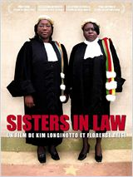
MADAME BROUETTE de Moussa SENE ABSA( 1h44, visa 100307, Long-métrage français, canadien, sénégalais. Genre Comédie , 2002, 35mm)
Synopsis :
Le quartier Niayes Thiokeer ("la colline aux perdrix", en wolof), aux petites heures du matin. Des coups de feu éclatent. Devant les voisins accourus, Naago sort en chancelant de la chambre de Mati et s'effondre criblé de balles. Celle que tout le monde appelle Madame Brouette s'accuse d'avoir assassiné son mari. Pourtant, dans le quartier, toutes les femmes s'accordent pour chanter les louanges de cette jeune femme divorcée, mère d'une petite fille et vendeuse ambulante de fruits et légumes. Qu'est-ce qui a pu provoquer un tel geste ?
Qu'est-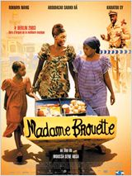ce qui a pu provoquer un tel geste ?
LE CAUCHEMAR DE DARWIN de Hubert SAUPER
( Tanzanie, 2004, 1h47mn, 35mm)
Synopsis :Les rives du plus grand lac tropical du monde, considéré comme le berceau de l'humanité, sont aujourd'hui le théâtre du pire cauchemar de la mondialisation. En Tanzanie, dans les années 60, la Perche du Nil, un prédateur vorace, fut introduite dans le lac Victoria à titre d'expérience scientifique. Depuis, pratiquement toutes les populations de poissons indigènes ont été décimées. De cette catastrophe écologique est née une industrie fructueuse, puisque la chair blanche de l'énorme poisson est exportée avec succès dans tout l'hémisphère nord.Pêcheurs, politiciens, pilotes russes, industriels et commissaires européens y sont les acteurs d'un drame qui

dépasse les frontières du pays africain. Dans le ciel, en effet, d'immenses avions-cargos de l'ex-URSS forment un ballet incessant au-dessus du lac, ouvrant ainsi la porte à un tout autre commerce vers le sud : celui des armes
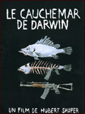

ROYAL BONBON de Charles NAJMAN ( 1h25 , visa108112, canado-franco-haïtien en couleur, 2002)
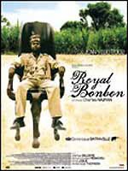

SYNOPSIS :Au Cap-Haïtien, un fou errant dans les rues se prend pour le roi Christophe, ancien esclave et libérateur d'Haïti en 1804. Chassé de la ville, le "roi Chacha", comme on le surnomme, se réfugie dans les ruines grandioses du château Sans Souci en compagnie d'un jeune gamin, Thimothée, qu'il a pris sous sa protection. Là, il reconstitue une cour de pacotille et règne par l'absurde dans le palais Sans Souci.

LE FLEUVE de Mama KEITA ( Prix de la Presse au Festival du film de Paris, 2003.)
( 35mm,) Long-métrage français., Genre Divers , Durée 1h35 min , Année de production : 2002
SYNOPSIS :
Un jeune métis, Alfa, tue par vengeance un trafiquant avec lequel il est en affaires. Celui-ci est le commanditaire du meurtre de son meilleur ami, Abder. Dans l'affolement, Alfa s'enfuit et se réfugie au Sénégal, où vit une partie de sa famille qu'il n'a jamais rencontrée. Le choc de sa rencontre impromptue avec l'Afrique est brutal. Par amour sa cousine Marie se propose de l'accompagner en Guinée où il désire se rendre à la recherche du fleuve… 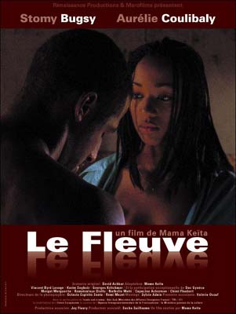
L’ESPRIT DE MADJID de Ines JOHNSON SPAIN( 2009 , 55mn, DVD , sous-titré anglais)
Synopsis :
C’est un film sur Madjid : Il est gay et adepte du Vaudou.
Nous le rencontrons, entre autres, à son travail, dans son minuscule salon de coiffure “Prince Coiffeur” à Lomé, où il fait le récit d'un univers peuplé d'esprits masculins, féminins, et aux sexes multiples avec lesquels il est en contact. Pour lui, les représentations de genres différents font naturellement partie du système de croyance traditionnel vaudou. Il voit une relation de cause à effet entre sa personalité avec une feminité spéciale et ses propres esprits vaudous. Madjid prend régulièrement part aux cérémonies vaudoues. Elles signifient pour lui, protection, réconfort, intégration sociale et lui servent de guide. Il nous invite à participer avec lui à l'une de ces cérémonies. 

DES HOMMES ET DES DIEUX de Anne LESCOT et Laurence Magloire,
(Haïti, 2002, 52mn, DVD, Langues : créole sous titré français et créole sous titré en anglais,
Thèmes : Vodou, homosexualité, SIDA, tolérance
* Principaux festivals, présentations et prix :
* Plus de 50 festivals à travers le monde (liste sur demande)
* Primé au Festival Vues d’Afrique (Montréal, Canada) 2002
Ce documentaire relate le parcours d’homosexuels et travestis à l’intérieur du vodou. Dans un pays où l’évocation de l’homosexualité reste encore tabou, le vodou devient un espace libérateur, où chacun, quelle que soit son orientation sexuelle, peut trouver protection et réconfort. Grâce à des personnages sensibles et attachants, le spectateur progresse peu à peu dans un monde spirituel complexe et fascinant.


PRESSIONS de Sanvi PANOU( France, 1999, 26 mn,35mm , visa 96388 )
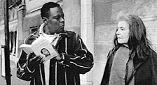
synopsis :
Madame PARAIZO, la soixantaine, de race blanche, épouse d’un grand homme politique africain, sombre dans la folie.Elle passe ses journées dans les rues et interpelle systématiquement tous les Africains qu’elle croise de façon très insolite en leur demandant de regagner leur pays. C’est ainsi quelle rencontre Kangah à qui elle propose d’offrir un billet de retour. Surpris par l’étrange personnalité de cette femme, comme un jeu, Kangah accepte la proposition. Il est invité à suivre Madame PARAIZO chez elle. Arrivé dans l’immense appartement, Kangah découvre que toute la famille est prise dans un diabolique engrenage orchestré minutieusement par un invisible groupe d’hommes politiques qui, après avoir enlevé le mari Jules PARAIZO, s’acharne à déstabiliser toute la famille. Naïf et révolté, Kangah voudrait s’attaquer à ces redoutables monstres…..
ALL POWER TO THE PEOPLE documentaire de Lee LEW LEE, 1h55mn, USA, BETA SP, 1996,sans visa.
All Power to the People! Examine les problèmes de la race, la pauvreté, la dissidence, et le conflit universelle de la «nantis contre les pauvres". Les documents du gouvernement américain, rares extraits des nouvelles et des entrevues avec les deux ex-militants et ex-FBI / agents de la CIA, donnent un aperçu en profondeur dans le conflit sanglant entre la dissidence politique et l'autorité gouvernementale américaine des années 60 et 70. Mondialement célèbre comme étant le montant des représentations les plus précises des objectifs, des aspirations, et de la répression ultime de la US Civil Rights Movement. All Power to the People! Est une préhension, documentaire nouvelles intemporel.
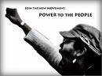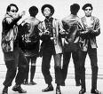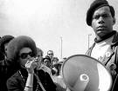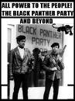

LA FEMME PORTE L’AFRIQUE
Idrissa Diabate - Côte d'Ivoire/Burkina Faso/ 2008 / 52mn / VOSTF -
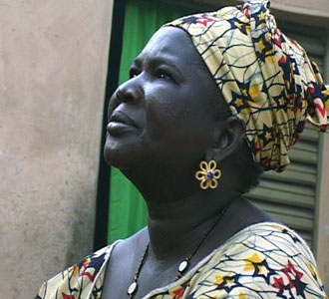
Idrissa DIABATE est réalisateur de films documentaires. Il enseigne l’audiovisuel depuis près de trente ans à l’INSAAC d’Abidjan (Institut National des Arts et de l’Action Culturelle). Et on constate qu'il sait faire, en montrant la vérité dans toute sa nudité sur la condition féminine en Afrique en ce début de troisième millénaire, à travers le portrait de 5 femmes de condition modeste. On les rencontre, du Burkina Faso à la Côte d'Ivoire, avec leur fardeau quotidien dont on peut aisément soupeser le poids. À travers elles, c'est la femme tout court qui est campée, croulant sous le poids de l'Afrique.

Le Sang Du Flamboyant

Drame réalisé par Francois Migeat
1981 , 1h40 , 35mm, FR/Martinique, visa 53058

Synopsis : En Martinique, l'intendant d'une grande plantation tire un coup de feu sur sa femme, administre une correction à son patron, met le feu à la maison et s'enfuit dans les bois. Condamné à mort par contumace, il reste introuvable et acquiert une réputation de sorcier. Le cinéma antillais contestataire est rare. Mais un siècle après l'abolition de l'esclavage dans les "Iles" par Victor Schoelcher, on s'aperçoit que rancunes et humiliations peuvent encore exister.

